Educación Física y salud 7° básico / Unidad 1 / OA1;2 / Actividad 1

Deportes individuales
Atletismo

Profesor y alumnos organizan juntos un circuito de tres estaciones o más. Frente a cada estación se ubican, máximo, cinco estudiantes. En la primera estación se instalan cuatro vallas, siguiendo una curva imaginaria: los estudiantes deben saltarlas, alternado los pies. A cinco metros se ubica la segunda estación: cuatro minivallas que deben pasar con saltos, pero tocándose los glúteos con los talones. En la tercera estación hay cinco minivallas que tienen que pasar con grandes saltos; luego vuelven al punto de inicio. La actividad dura diez minutos. El descanso entre cada ejercicio no debe ser mayor a 3 min. Si son muchos estudiantes, se sugiere organizar más estaciones.

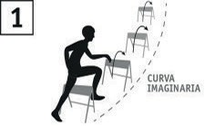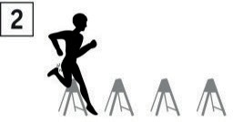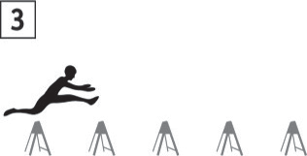

EDUCACIÓN FÍSICA Y SALUD | Programa de Estudio | 7° básico

